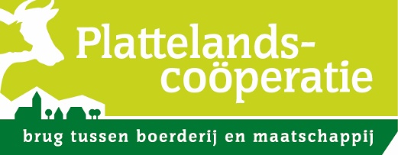
Aanmeldingsformulier Poortenproject fase 5 in het jaar 2018.
Ja, ik wil graag meedoen met het poortenproject:
Naam……………………………………………………………………………….
Adres:………………………………………………………………………………
Woonplaats:…………………………………………………………………….
Telefoonnummer:……………………………………………………………
Mailadres:…………………………………………………………..
Locatie poort:…………………………(dubbele poort 2x2 m)
(Foto per mail bijvoegen)
Voorwaarden bij aanmelding poortenproject fase 5
- Ik ga akkoord met de eigen bijdrage van € 250,- voor een dubbele poort 2x2 meter; betaling na bekendmaking keuze locatie.
- Poort wordt door deelnemer opgehaald als compleet geheel (poort, palen, geheng) en dient zelf te worden geplaatst.
- Ik voeg bij de aanmelding per mail een foto bij.
- Poort is geen direct onderdeel van erf (inrit huis), maar onderdeel/beleefbaar vanuit het landschap.
- Poort is vanaf de openbare weg/wandelpad beleefbaar.
- Wanneer ik uitgeselecteerd word, zorg ik zelf voor de correct geschreven dialecttekst van de historische benaming voor op de poort, bijvoorbeeld benaming van plek/omgeving

Datum:…………………........
Handtekening:……………………………………………………………………
Aanmelding moet uiterlijk 16 juni bij ons binnen zijn!
Plattelandscoöperatie
Dhr. Ron Janssen
ron@plattelandscooperatie.nl
077-3061744

